Communiqué de presse
Dornbirn, juillet 2012

Application Zumtobel «Map of Light», maintenant avec le catalogue produits

Depuis cette semaine, l'application Zumtobel «Map of Light» n'a pas seulement dépassé le chiffre de 1000 projets disponibles, mais est également disponible, sur l'App Store, dans une toute nouvelle version pour iPhone et iPad. Cette application gratuite optimisée pour l'iPad 3 offre à ses utilisateurs de nouvelles fonctionnalités et encore plus de service. Ainsi, le catalogue pour l'ensemble de la gamme des produits Zumtobel avec toutes les données techniques est maintenant disponible sur la nouvelle version de «Map of Light».

Avec l'application «Map of Light» du fabricant de luminaires Zumtobel, les utilisateurs ont accès rapidement et simplement à plus de 1000 systèmes d'éclairages réalisés dans le monde entier. Vous pouvez accéder, d'un seul coup d'œil, à toutes les informations et photos se référant à un projet et faire une recherche par domaine d'application ou par site. Ainsi, l'application «Map of Light» apporte un regard fascinant sur la diversité des systèmes et des concepts d'éclairage. Dans le même temps, c'est aussi un outil très précieux pour les éclairagistes et les architectes: il permet d'accéder, à tout moment, aux projets de référence actuels, aux produits utilisés et à la galerie de photos. Outre le nouveau lien vers le catalogue des produits Zumtobel, vous trouverez également, sous la rubrique «Actualités», des informations sur les tout derniers produits de Zumtobel.
L'application est disponible gratuitement sur l'App Store, à l'adresse suivante : http://itunes.apple.com/fr/app/map-of-light/id397335153?mt=8
Plus de 1000 projets pour vous faire découvrir l'univers de la lumière
Le millionième projet intégré dans l'application «Map of Light» est un peu particulier. Dans la salle d'exposition McLaren à Vienne, la société Zumtobel montre comment un éclairage peut mettre en scène une marque aussi prestigieuse, tout en répondant aux exigences les plus élevées d'un système d'éclairage durable. Le concept de lumière choisi offre une très grande flexibilité et permet d'adapter l'éclairage aux différents modèles de véhicules et aux différentes situations d'exposition. Des luminaires à LED équipés d'une technologie d'avenir ont été installés et permettent ainsi de faire des économies d'énergie substantielle tout en garantissant la meilleure qualité lumineuse qui soit.

Zumtobel. La lumière.

Portrait succinct.
Zumtobel est le leader international dans la fourniture de systèmes d'éclairage globaux offrant une interaction vivante entre la lumière et l'architecture. En tant que leader en termes d'innovation, le fabricant de luminaires Zumtobel offre un choix étendu de luminaires et de systèmes de commande d'éclairage haut de gamme pour les applications les plus diverses dans l'éclairage professionnel de bâtiments – par exemple : bureaux et centres de formation, présentationetvente, hôtellerie et bien-être, milieu médical et centres de soins, art et culture ainsi que locaux techniques et industriels. Zumtobel est une marque du groupe Zumtobel dont le siège social est à Dornbirn, Vorarlberg (Autriche).

Zumtobel Lighting GmbH Zumtobel Lighting GmbH
NikolausJohannson Nadja Frank
Head of Brand Communication PR Manager
Schweizer Strasse 30 Schweizer Strasse 30
A-6850 Dornbirn A-6850 Dornbirn

Tél. +43-5572-390-26427 Tél. +43-5572-390-1303
Fax. +43-5572-390-926427 Fax. +43-5572-390-91303
nikolaus.johannson@zumtobel.com nadja.frank@zumtobel.com
www.zumtobel.com www.zumtobel.com
Légendes des photos :

(Photo Credits: Zumtobel)

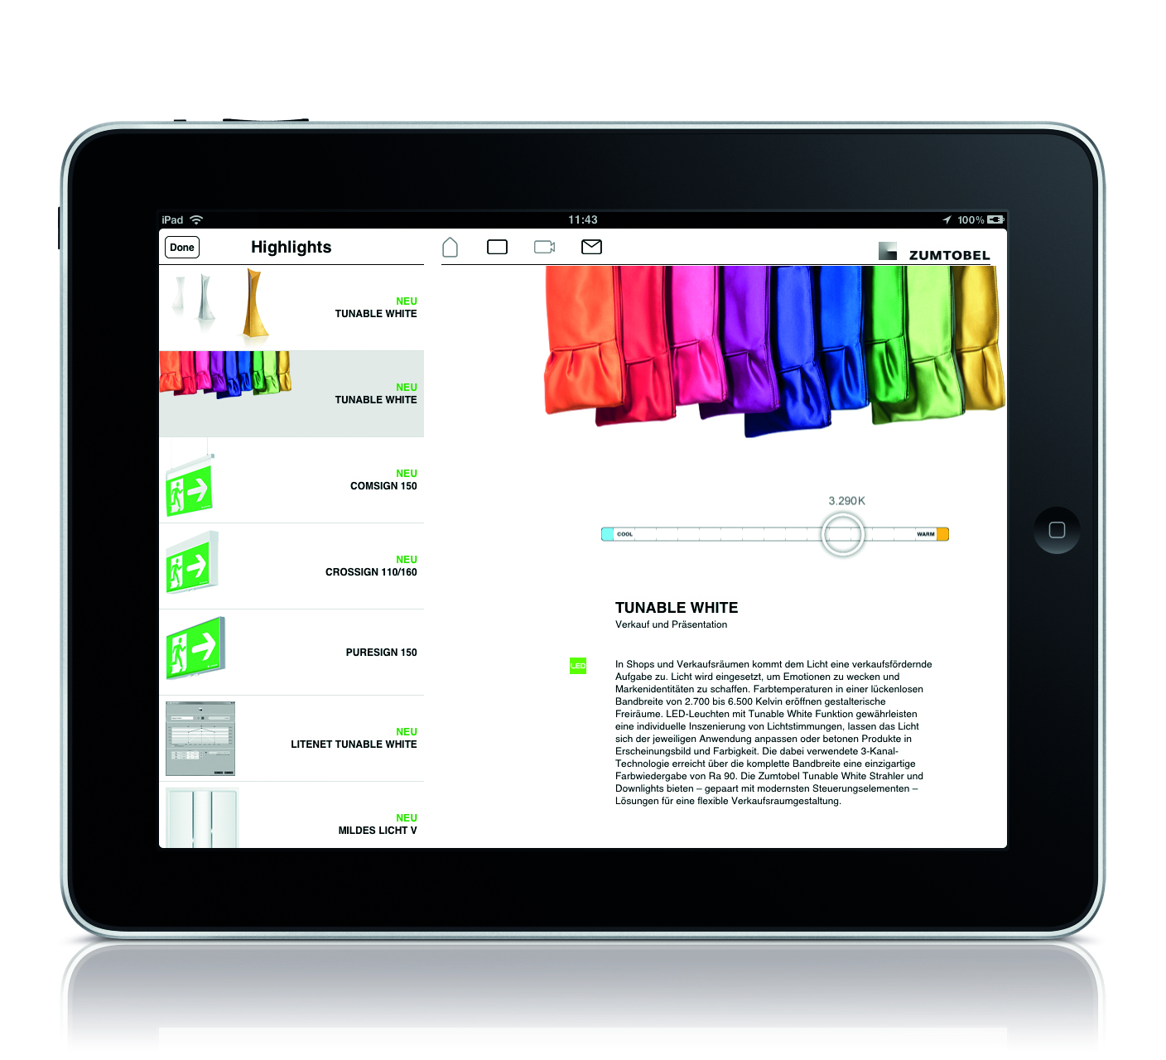

Photo 1 : La nouvelle version étendue de l'application Zumtobel « Map of Light » est disponible, dès à présent, sur l'App Store.

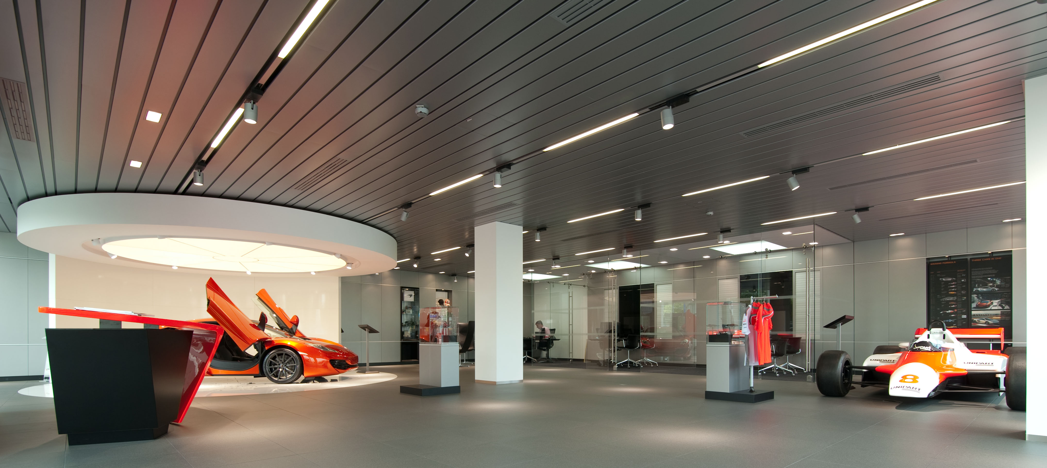

Photo 2 : Millionième projet sur l'application Zumtobel « Map of Light » : la salle d'exposition McLaren à Vienne.

